TABLE DES MATIÈRES
INTRODUCTION 2
LA GENESE DU PROGRAMME JUSTICE CIVILE 2
LES OBJECTIFS DU PROGRAMME 3
LES DIFFERENTS MOYENS D'ACTION DU PROGRAMME 4
LA GESTION DU PROGRAMME 6
LES INITIATIVES DE LA COMMISSION 10
LES PROJETS SPECIFIQUES 12
LES PROJETS SPECIFIQUES DANS LE DOMAINE DU DROIT DE LA CONCURRENCE 17
LES SUBVENTIONS DE FONCTIONNEMENT 18
CONCLUSIONS ET RECOMMANDATIONS 20

INTRODUCTION
La décision du Parlement européen et du Conseil du 25 septembre 2007 qui établit le programme spécifique «Justice civile», prévoit que la Commission présente au Parlement européen et au Conseil, au plus tard le 31 mars 2011, un rapport d’évaluation intermédiaire sur les résultats obtenus et les aspects qualitatifs et quantitatifs de la mise en œuvre du programme.
Le présent rapport répond à cette obligation. Il décrit l'avancement du programme depuis son adoption en septembre 2007, en faisant une synthèse de ses principales réalisations.
Les premières activités financées par le programme n’ont commencé qu’il y a un peu moins de trois ans. Seules quelques-unes de ces activités sont déjà terminées. Partant, l'accent sera essentiellement mis sur la structure et la gestion du programme.
Le rapport aborde également quelques-unes des questions qui seront au centre de la préparation du prochain exercice de programmation financière.
L’évaluation proposée se fonde notamment sur :
- Les données statistiques et budgétaires en possession de la Commission, ainsi que l’expérience acquise par celle-ci depuis le programme de financement précédent,
- Les données statistiques et budgétaires, ainsi que les impressions quant à l’efficacité du programme pour soutenir les activités politiques de la Commission,
- L’analyse du fonctionnement du programme,
- L’échange d’idées qui a eu lieu à l’occasion d’une réunion informelle avec la plupart des représentants des Etats membres au sein du comité du programme, entièrement dédiée à cette évaluation. Cette réunion s’est tenue à Bruxelles le 11 janvier 2011.
La Commission présentera également, au plus tard le 31 décembre 2014, un rapport d’évaluation final du programme qui déterminera, à l’aide d’indicateurs de performances, si ses objectifs ont été atteints.

LA GENESE DU PROGRAMME JUSTICE CIVILE
Le programme s’inscrit dans le prolongement des anciens programmes Grotius (1996 – 2000), Grotius civil (2001), Schuman (1999 – 2001) et, pour la période 2002-2006, du cadre général communautaire d’activités mis en place en vue de faciliter la coopération judiciaire en matière civile.
Le programme Grotius visait à faciliter la coopération judiciaire entre les États membres en stimulant la connaissance réciproque des systèmes juridiques et judiciaires. Il était destiné aux praticiens de la justice et a servi à financer des formations, des échanges et des stages, ainsi que l’organisation de rencontres, des études et des recherches, et la circulation d'informations.
L'action Robert Schuman a été mise en œuvre entre 1999 et 2001 dans le but de stimuler et d'appuyer des initiatives destinées à sensibiliser les professions juridiques des États membres au droit communautaire. Son objectif général était d'améliorer progressivement l'application du droit communautaire dans l'ensemble de l'Union.
La Commission a ensuite proposé la création d’un nouveau programme-cadre sur la coopération judiciaire en matière civile pour la période 2002-2006. Ce nouveau programme a été adopté par le Conseil au printemps 2002. L’accent a ainsi été mis en particulier sur les actions débouchant sur des résultats plus concrets et sur la nécessité d’un rapport plus étroit avec les objectifs du programme et les priorités retenues dans les conclusions du Conseil européen de Tampere. La possibilité de financer les activités d’ONG et des actions menées à l’initiative de la Commission était la principale nouveauté du programme.
Le 6 avril 2005, la Commission a publié une communication au Parlement européen et au Conseil en vue d’établir un programme cadre «Droits fondamentaux et justice» pour la période 2007- 2013. Celui-ci consistait en quatre propositions de décisions, parmi lesquelles une proposition de décision du Conseil établissant un programme spécifique Justice pénale et une décision du Parlement européen et du Conseil établissant un programme Justice civile.
Ces deux programmes visent la mise en place d’un espace européen de justice, fondé sur le principe de la reconnaissance mutuelle des décisions de justice, la coopération entre les autorités judiciaires, dans le domaine civil ou pénal, et l'instauration d'un climat de confiance. Ils visent également à faciliter l'accès à la justice et, partant, à faciliter la vie des Européens, ainsi qu'à associer les "parties prenantes" et la société civile à la réflexion en matière de justice.
Les programmes "justice pénale" et "justice civile" sont différenciés notamment parce qu'ils sont fondés sur des bases juridiques différentes (articles 31 TUE pour l'un et 61 TCE pour l'autre), mais leurs méthodes de gestion sont similaires, ce qui permet de garder une certaine cohérence à l'ensemble.
Le programme Justice civile n’a été adopté que tardivement en codécision, à la fin du mois de septembre 2007ce qui a entraîné des retards dans la publication des appels à propositions et la sélection des projets, retards qui sont maintenant entièrement résorbés.

LES OBJECTIFS DU PROGRAMME
Les objectifs principaux du programme sont de financer des actions destinées à promouvoir la coopération judiciaire afin de contribuer à la création d'un véritable espace européen de justice en matière civile. Plus précisément, ils visent à:
- promouvoir la coopération judiciaire afin de contribuer à la création d’un véritable espace européen de justice en matière civile;
- promouvoir l’élimination des obstacles au bon déroulement des procédures civiles transfrontalières dans les États membres;
- améliorer la vie quotidienne des particuliers et des entreprises en leur permettant de faire valoir leurs droits dans toute l’Union européenne, notamment en facilitant l’accès à la justice;
- renforcer les contacts, l’échange d’informations et le travail en réseau entre les autorités judiciaires et administratives et les professions juridiques, notamment en encourageant les actions de formation judiciaire, afin d’améliorer la compréhension mutuelle entre ces autorités et ces professions.
Chaque année, un nouveau programme de travail et de nouveaux appels à propositions sont publiés. Le programme de travail et les appels à propositions détaillent les priorités de l'année en ce qui concerne les appels à propositions, ainsi que toutes les étapes de la procédure de sélection:
- En 2007, aucune priorité particulière n’avait cependant été définie.
- Pour 2008 et 2009, la priorité générale du programme pour les subventions à l'action était l'e-justice.
- Pour 2010, la priorité générale était une nouvelle fois l’e-justice, ainsi que la formation des professionnels de la justice.
- Pour 2011, une multiplicité de priorités a été retenue.
La définition de priorités précises ne peut qu’augmenter l’efficacitédu programme. Pourtant, les priorités ne sont considérées que comme indicatives : les programmes de travail annuels prévoient que les projets innovants qui ne se situent pas dans les domaines définis comme des priorités ne seront pas pénalisés. En d’autres termes, les priorités sont assez théoriques.
Les programmes de travail annuels déterminent également les taux de cofinancement communautaire, ainsi que les seuils minima et maxima entre lesquels ce financement peut être accordé.
Chaque année Le taux de cofinancement a été défini, à 80% des coûts éligibles, alors qu'il n'était que de 60% sous le programme précédent. En revanche, à partir de 2009, les seuils de 50.000 et 200.000 € ont été portés à 75.000 et 500.000 €.
Le programme s’adresse, entre autres, aux praticiens du droit, aux autorités nationales et aux citoyens de l’Union en général.
Il est ouvert aux institutions et aux organismes publics ou privés, y compris aux organisations professionnelles, aux universités, aux instituts de recherche et aux instituts dispensant une formation dans les domaines juridique et judiciaire, aux praticiens du droit, ainsi qu’aux organisations internationales et aux organisations non gouvernementales des États membres.
Ce programme est ouvert aux Etats membres, à l’exception du Danemark. Les pays adhérents et candidats et les pays des Balkans occidentaux participant au processus de stabilisation et d’association peuvent participer au programme sous certaines conditions.

LES DIFFERENTS MOYENS D'ACTION DU PROGRAMME
Le programme prévoit différents moyens d'action parmi lesquels:
- Les actions à l'initiative de la Commission
Il s’agit d’actions spécifiques lancées par la Commission, notamment études et travaux de recherche, sondages et enquêtes, formulation d’indicateurs et de méthodologies communs, collecte, élaboration et diffusion de données et de statistiques, séminaires, conférences et réunions d’experts, organisation de campagnes et de manifestations publiques, développement et mise à jour de sites internet, préparation et diffusion de contenus d’information, soutien et administration de réseaux d’experts nationaux, activités d’analyse, de suivi et d’évaluation.
La Commission procède au moyen de marchés publics.
- Les projets spécifiques
Il s’agit de projets transnationaux spécifiques d’intérêt communautaire présentés par une autorité ou tout autre organisme d’un État membre, une organisation internationale ou non-gouvernementale et auxquels participent en tout état de cause au moins deux États membres ou au moins un État membre et un autre État qui peut être soit un pays en voie d’adhésion soit un pays candidat.
Les actions du programme sont ouvertes aux pays suivants: les pays en voie d’adhésion, les pays candidats et les pays des Balkans occidentaux participant au processus de stabilisation et d’association, conformément aux conditions prévues dans les accords d’association ou leurs protocoles additionnels relatifs à la participation à des programmes européens, conclus ou à conclure avec ces pays. Au moment où ce rapport est présenté, aucun pays tiers ne remplissait les conditions nécessaires pour participer au programme.
NB: Chaque année, une somme de 800.000 € est réservée au financement de projets spécifiques liés à la formation des praticiens du droit dans le domaine du droit européen de la concurrence. Cette activité fait l’objet d’appels à propositions séparés.
- Les subventions de fonctionnement
Le programme peut financer les activités des organisations non gouvernementales ou d’autres entités poursuivant des objectifs d’intérêt général européen conformément aux objectifs généraux du programme, dans les conditions prévues dans les programmes de travail annuels.
On verra plus loin que la formulation quelque peu sibylline de cette disposition a entraîné certaines difficultés.
- Les organismes mentionnés dans la base juridique
Le programme prévoit des subventions de fonctionnement en vue de cofinancer des dépenses liées aux programmes de travail permanent du réseau européen des Conseils supérieurs de la magistrature et du réseau des présidents des Cours suprêmes judiciaires de l’Union européenne, dans la mesure où elles sont engagées au service d’un objectif d’intérêt général européen
- Le réseau judiciaire européen
Le programme est également destiné à faciliter le fonctionnement du réseau judiciaire européen en matière civile et commerciale institué par la décision 2001/470/CE du Conseil.

LA GESTION DU PROGRAMME
- Les ressources financières
La programmation financière, exprimée en millions d'euros, est la suivante:
 | 2007 | 2008 | 2009 | 2010 | 2011 | 2012 | 2013 | Total
Justice civile | 14,4 | 14,7 | 15,3 | 15,8 | 16,0 | 16,5 | 17,1 | 109,3
La ligne budgétaire concernée est 18 06 07.
Le programme Justice civile bénéficie d'une dotation financière en forte augmentation par rapport au programme précédent. Le tableau ci-dessous montre la différence de dotations entre le programme de coopération judiciaire civile (5 ans) et le programme actuel (5 premières années). Il ne faut cependant pas perdre de vue que ce dernier englobe les dépenses liées au fonctionnement du réseau judiciaire européen et des actions spécifiques dans le domaine de la concurrence (€ 800.000 par an) géré par la Direction générale de la concurrence.
Le graphique présenté à la page suivante illustre la répartition du budget disponible entre les différentes activités prévues par le programme, année par année.
On remarquera la place somme toute modeste des crédits réservés aux subventions à l’action (projets spécifiques transnationaux) qui forment le cœur du programme.
REPARTITION DU BUDGET DISPONIBLE PAR TYPES D’ACTIVITES
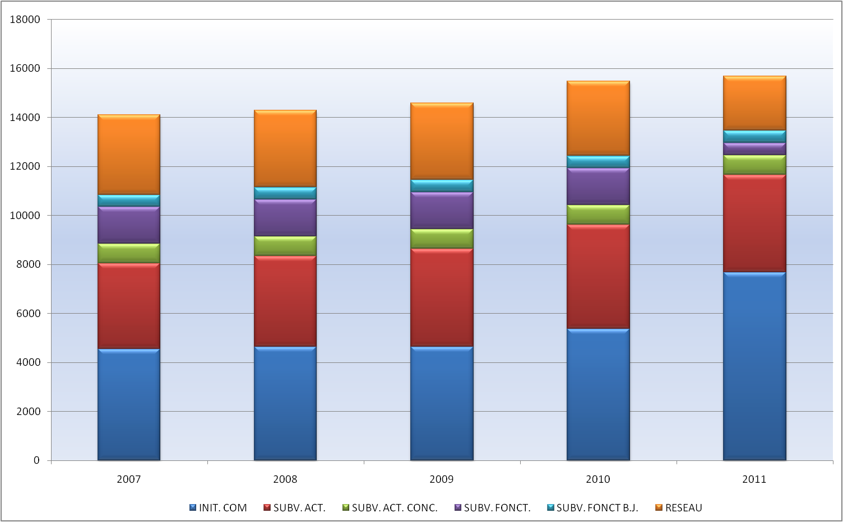
- Le cycle de vie d'un projet
Comme beaucoup de programmes européens, le programme Justice civile se déroule selon un cycle déterminé, du moins s’agissant de la partie « projets spécifiques », qui s'étend sur plusieurs années. Le cycle commence, la première année, par un programme de travail annuel.
Ce programme de travail est arrêté par la Commission, assistée du comité du programme selon la procédure de gestion. A l’occasion de la réunion informelle tenue le 11 janvier 2011, les représentants des Etats membres ont tous souhaité être mieux associés à la prise de décision concernant le programme de travail, qui vaut décision de financement, tout comme à la sélection des projets, même si là le comité ne se prononce que selon la procédure consultative.
Le programme de travail est suivi des appels à propositions, de la sélection des projets les plus pertinents, de la signature des contrats et des premiers déboursements. La deuxième année, les projets sont mis en œuvre. À l'issue de leur période d'activité (2 ans maximum), les promoteurs des projets disposent encore de 3 mois pour la présentation du rapport final et des comptes. Autrement dit, pour un appel lancé l'année n, les paiements finals s'effectuent l'année n+2, voire n+3.
Le contenu de l'appel est adapté chaque année pour tenir compte, d'une part, des nouvelles priorités mentionnées dans le programme de travail annuel (liées à l’avancement des travaux communautaires dans le domaine de la justice civile) et, d'autre part, des expériences des années précédentes.
Les différentes étapes de la procédure de sélection, qui peut paraître très longue puisqu’elle prend près de 8 mois entre la publication de l’appel et la signature des contrats de subvention, sont les suivantes :
La réception des candidatures doit se faire au plus tard à la date indiquée dans l’appel à propositions. Depuis 2008, les candidats sont priés de remplir leur formulaire et de joindre toutes les pièces nécessaires à l'aide d'un système informatique baptisé Priamos.
L'utilisation de ce système permet notamment d'éviter la manipulation de dossiers en papier (par exemple, plusieurs évaluateurs peuvent travailler en même temps), d'empêcher qu'ils se perdent et d'éviter les contestations quant à la date de réception.
Un comité de sélection interne, composé de fonctionnaires de la Commission examine les propositions, en vérifiant successivement :
- Les critères d'exclusion et d’éligibilité
- Les critères de sélection
- Les critères d’attribution (évaluation proprement dite)
Ces différents critères sont détaillés dans les appels à propositions, dont on trouvera un exemple en annexe n° 2 (programme de travail et appel à propositions pour 2010).
Si les propositions satisfont aux conditions d’éligibilité et de sélection, le comité les évalue et les note en fonction des différents critères d'attribution.
Le comité classe les propositions éligibles en fonction des notes obtenues et, dans les limites du budget disponible, indique celles dont il recommande la sélection.
Le comité consultatif prévu par la décision de base se réunit pour discuter de la proposition mentionnée ci-dessus. Jusqu’à présent, à l’occasion des appels à propositions pour 2007, 2008, 2009 et 2010, le comité a émis un avis favorable par consensus sur les propositions qui lui étaient soumises.
Il peut arriver que les réunions soient remplacées par une procédure écrite.
La Commission arrête la liste des propositions retenues pour un cofinancement. (« Award decision ») Cette liste est accompagnée des montants maxima correspondant à chaque subvention. Ces montants sont susceptibles d’être révisés si les budgets présentés par les candidats ne sont pas intégralement éligibles ou correctement présentés.
Dès qu’un budget totalement éligible est transmis à la Commission, les crédits nécessaires sont engagés et une convention de subvention est présentée au bénéficiaire potentiel. Après signature de celle-ci par les deux parties, l’action peut commencer, et une première tranche de financement, actuellement 70 %, est versée.
Les actions ont généralement une durée de 12 à 24 mois à compter du premier jour du mois suivant la date de signature de la convention de subvention par la dernière des deux parties ou une date alternative choisie par le bénéficiaire le cas échéant.
Pendant toute la période d’activité, le projet est suivi par un fonctionnaire de la Commission, qui traite toutes les questions posées par le bénéficiaire.
La plupart des questions soulevées par les bénéficiaires au cours de la mise en œuvre de leur projet sont liées au budget (augmentation de certains coûts ou aménagement de ceux-ci entre les différentes rubriques);
Il arrive fréquemment que les bénéficiaires souhaitent prolonger la durée du projet soit parce qu'ils n'ont pas réussi à réaliser toutes les actions prévues, soit parce qu'ils ont eu des difficultés à organiser les conférences/séminaires ou à rassembler tous les participants/intervenants à une certaine date;
Quelquefois, un des partenaires liés au projet décide de se retirer de celui-ci et met alors la mise en œuvre du projet en péril.
Le changement de personnel (maladie, congé de maternité etc.) est un autre problème fréquemment rencontré par les chefs de projet.
Ensuite, le rapport final (portant sur les aspects techniques et financiers) doit être transmis par le bénéficiaire à la Commission dans les 3 mois de la fin de l’action, accompagné de la demande de paiement final.
Le paiement du solde est effectué dans les 45 jours suivant l’approbation par la Commission de ces documents.
Le contrôle des projets se fait suivant plusieurs étapes :
A l’occasion du processus de sélection : les services financiers de la Commission vérifient que les budgets sont éligibles et correctement présentés. A défaut, ils prennent contact avec les demandeurs pour corriger ces erreurs, et une convention de subvention n’est proposée que s’il y a accord sur les aspects budgétaires.
Pendant le déroulement des projets, il est possible qu’un fonctionnaire de la Commission participe aux activités comme les conférences et les séminaires. En revanche, il n’est pas prévu de rapport intermédiaire.
A la fin des projets, le paiement du solde au bénéficiaire n’est effectué qu’après approbation du rapport final par la Commission, qu’il s’agisse des aspects de fond ou financiers.
En particulier, les pièces justificatives (factures etc.) qui accompagnent le rapport sont analysées par les services financiers, selon la technique de « l’échantillonnage ».

LES INITIATIVES DE LA COMMISSION
Pendant la période étudiée, les actions entreprises à l'initiative de la Commission ont été les suivantes:
- La maintenance de sites Internet et de bases de données déjà créés grâce au programme précédent:
L’atlas judiciaire européen est un outil informatique, présenté sous la forme d’une base de données accessible via l’internet et disponible dans toutes les langues officielles de l’Union européenne. Son objectif est d’assurer un accès convivial aux informations intéressant la coopération judiciaire en matière civile.
L’atlas permet aux professionnels et aux citoyens de déterminer facilement à quelles autorités compétentes ils doivent s’adresser dans tel ou tel cas, en particulier pour:
- la recherche des juridictions ayant une compétence territoriale,
- la notification et la signification des documents,
- l’obtention des preuves,
- l’exécution des jugements et
- d’autres questions diverses.
En outre, les procédures correspondantes seront facilitées dans toute la mesure du possible, en donnant à l’utilisateur accès à un outil informatique basé sur les différents formulaires qui doivent être complétés dans le cadre de l’application des différents instruments juridiques.
JURE est une base de données développée par la Commission européenne rassemblant des informations relative à la jurisprudence de la Cour de justice européenne et les juridictions des Etats membres et concernant l'interprétation du règlement no 44/2001 du Conseil (CE) du 22 décembre 2000 ainsi que la compétence judiciaire, la reconnaissance et l'exécution des jugements en matière civile et commerciale et concernant l'interprétation de la convention de 1968 de Bruxelles et la convention de 1988 de Lugano.
C’est un outil puissant de recherche principalement prévu pour faciliter l'accès à une information complète et mise à jour régulièrement. Cette information est accessible gratuitement à tous, y compris les professionnels juridiques de toute l’Union.
Les sommaires des jugements de cette base de données sont disponibles en allemand, anglais et français ainsi que dans la langue d'origine du jugement.
JURE est mise à jour constamment à partir des contributions faites par les professionnels du secteur juridique et révisées par la Commission européenne.
- Des études
La Commission a financé une série d'études par le biais du programme Justice civile, parmi lesquelles:
Une étude, confiée à l'Institut suisse de droit comparé, sur l'application de la loi étrangère par les tribunaux et les autorités extrajudiciaires. Cette étude doit aider à déterminer si une approche commune de cette thématique est souhaitable au niveau européen et, si oui, quelles actions peuvent-elles être entreprises.
Une étude sur l'adoption recense les dispositions législatives, les procédures et les pratiques à ce sujet dans les 27 Etats membres ainsi que les difficultés éventuellement rencontrées par les citoyens européens qui souhaitent concrétiser une adoption internationale. Cette étude envisagera la possibilité de créer une procédure européenne applicable dans ces derniers cas.
Les auteurs d'une étude sur l'aide judiciaire se pencheront sur l'application de la directive de 2003 sur ce sujet ainsi que de la convention de la Haye de 1980.
Une autre étude, en cours, doit servir à préparer le rapport de la Commission prévu par les dispositions du règlement "Rome I" sur le droit applicable aux obligations contractuelles.
Enfin une étude vient d'être transmise à la Commission au sujet du recouvrement des dettes transfrontalières, qui vise à préparer la proposition de la Commission sur la création d'un "European freezing order".
- Des activités de promotion et d’information
La "journée européenne de la justice civile", organisée le 25 octobre de chaque année en collaboration avec le Conseil de l'Europe, permet au public de se familiariser avec le fonctionnement de la justice civile et, partant, de lui faciliter l'accès aux cours et tribunaux. Depuis 2007, cette initiative est couplée avec le prix de la "balance de cristal".
- Des conférences
Par exemple, en janvier 2009, la Commission et la conférence de La Haye sur le droit international privé ont organisé une conférence commune dans le domaine du droit de la famille.

LES PROJETS SPECIFIQUES
De 2007 à 2010, 158 propositions de projets spécifiques transnationaux ont été reçues, parmi lesquelles 86 ont été sélectionnées et 72 ont été rejetées.
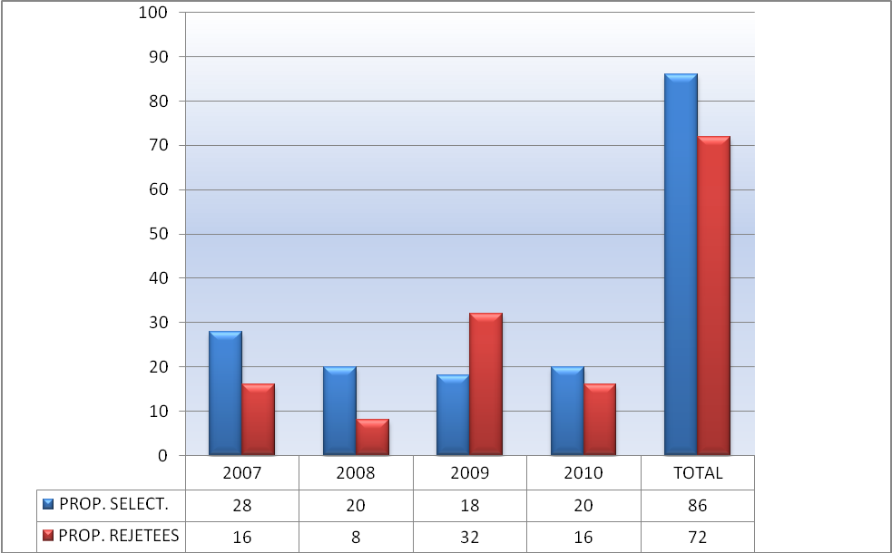
Ces projets recouvrent une large gamme de thèmes différents, qui ont permis d'aborder à peu près tous les domaines de la justice civile. Les thèmes les plus souvent traités sont la médiation puis l'e-justice.
- Répartition par types de bénéficiaires :
Le tableau ci-dessous détaille la répartition des projets sélectionnés par types de bénéficiaires
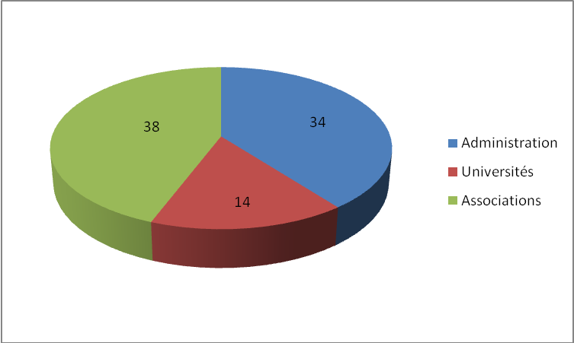
- Répartition géographique
Des organisations de 19 Etats membres, sur les 26 qui participent au programme (le Danemark n'y participe pas), ont présenté des propositions de projets spécifiques et ont eu au moins une proposition sélectionnée.
Tous les Etats membres, à l'exception du Danemark et de Chypre, ont été impliqué ne serait-ce qu'une fois dans un projet, que ce soit en qualité de "project leader" ou de partenaire.
Ceci étant, cet équilibre géographique doit être nuancé: les organisations de seulement cinq pays (Allemagne, Italie, Espagne, Belgique et France) ont présenté un peu plus des deux tiers des propositions reçues depuis 2007 et des projets sélectionnés. Les organisations de ces pays sont aussi celles qui sont le plus souvent partenaires au sein de projets conduits par d'autres.
Depuis le début du programme, les organisations allemandes sont les mieux représentées à tous les niveaux de participation. Sous le programme précédent, les organisations italiennes étaient de loi les mieux représentées.
On peut également remarquer que les organisations de certains pays comme l'Autriche, l'Estonie, les Pays-Bas, le Portugal ou la Roumanie sont souvent présentes en qualité de partenaires.
En moyenne, un projet rassemble à peine plus de trois partenaires de pays différents, le "project leader" inclus.
Les tableaux présentés ci-dessous illustrent la répartition géographique des projets sélectionnés :
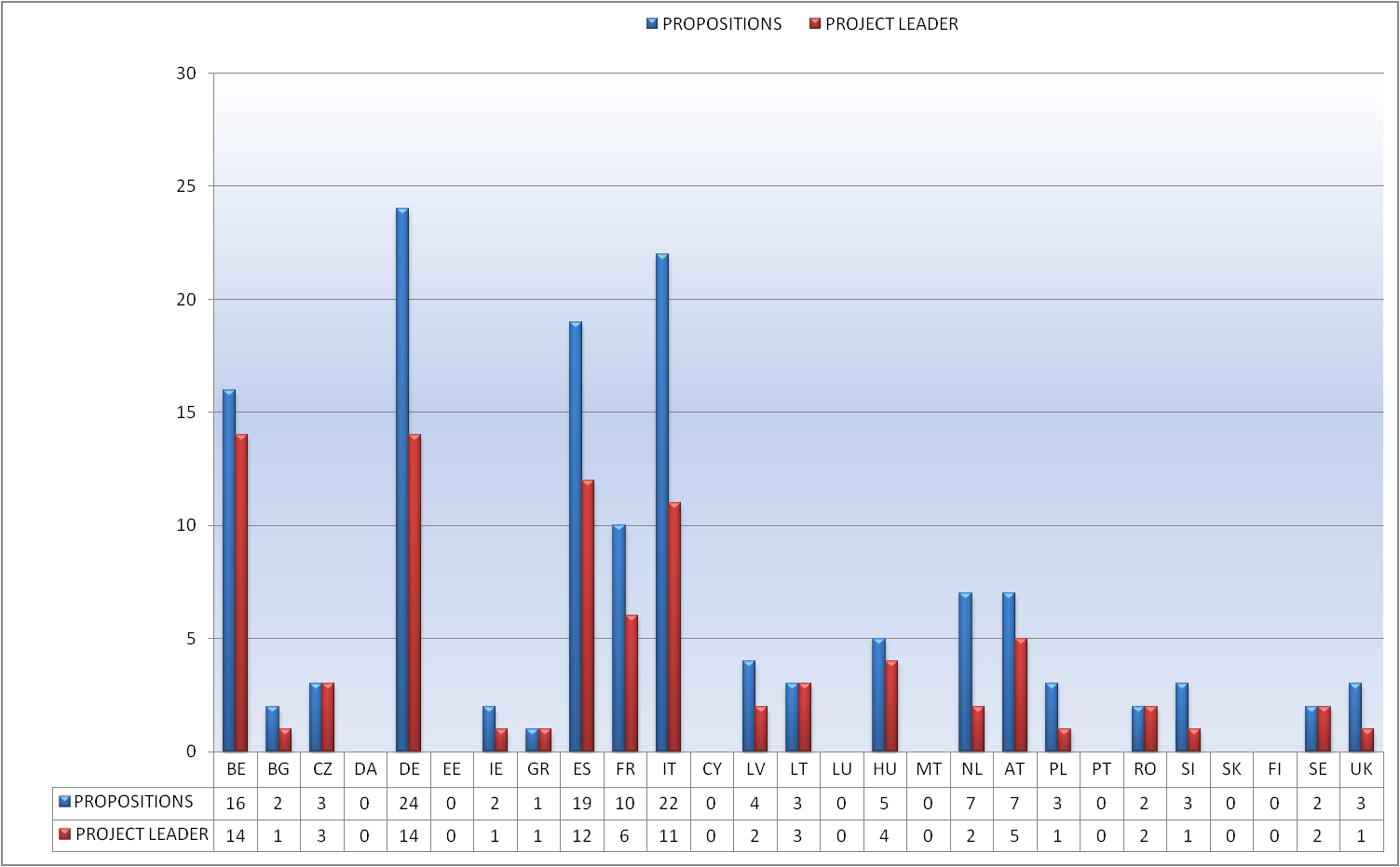
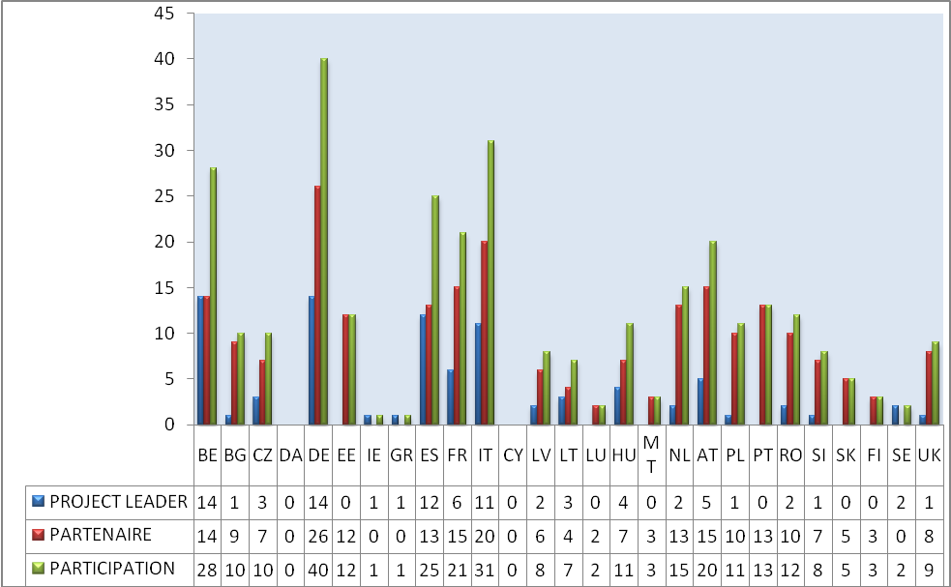
- Répartition par budgets
Le tableau ci-dessous illustre la répartition des projets sélectionnés selon la valeur du cofinancement accordé. La surreprésentation des projets dont le cofinancement européen se situe entre 101.000 et 200.000 € s’explique par le fait que les programmes de travail des deux premières années prévoyaient un plafond de 200.000 €.
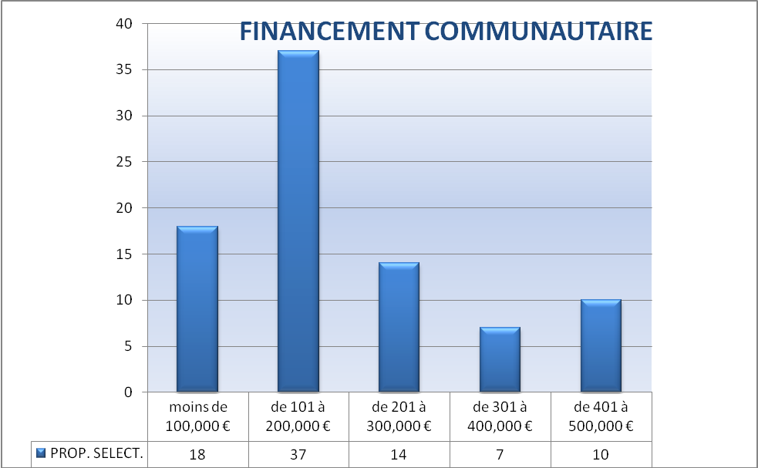

LES PROJETS SPECIFIQUES DANS LE DOMAINE DU DROIT DE LA CONCURRENCE
Les programmes de travail annuels prévoient que, chaque année, un budget de 800.000 € est réservé en vue de cofinancer des projets spécifiques dans le domaine de la mise en œuvre du droit européen de la concurrence.
Les projets sélectionnés concernent la coopération judiciaire entre les juges nationaux, ainsi que la formation de ceux-ci, dans les différents aspects du droit européen de la concurrence, en particulier les règles applicables aux entreprises et aux aides d'état.
Le plus grand nombre de projets concerne les activités de formation, qu'il s'agisse de conférences et de colloques ou de cours de formation au sens strict.
Le tableau ci-dessous reprend la liste des bénéficiaires de subventions pendant ces trois années:
L'Académie de Trèves (E.R.A.) a assuré pratiquement la moitié des actions de formations cofinancées (13 sur 29).
Des juges de toutes les nationalités de l'Union ont bénéficié des formations dispensées.
Depuis 2007, année où le volet relatif au droit de la concurrence a été rattaché au programme Justice civile, un nombre croissant de juges (ainsi que de procureurs et d'autres professionnels de la justice) ont pu bénéficier de formations: 499 en 2007, 678 en 2008, 747 en 2009.

LES SUBVENTIONS DE FONCTIONNEMENT
- Subventions accordées suite à un appel à propositions
La possibilité de cofinancer le programme de travail de certaines ONG n’a suscité, pour les trois premières années, que peu de candidatures (19), dont seulement quelques-unes ont été sélectionnées (6 organisations différentes ont été sélectionnées pendant les trois premières années, dont l'une trois fois et une autre deux fois).
Les crédits réservés à ce type d'actions n'ont pas été engagés de manière satisfaisante (environ 30, 50 et 60% des crédits disponibles pendant les trois premières années du programme), ce qui a conduit la Commission à réduire fortement cette dotation indicative à partir de 2011 (150.000 € au lieu de 500.000 €).
On reviendra dans la conclusion du rapport sur les raisons de cette désaffection et les conséquences à en tirer.
- Subventions accordées à des organismes mentionnés dans la décision de base
L’article 4 d) de la décision du 25 septembre 2007 prévoit la possibilité d’accorder une subvention de fonctionnement à deux réseaux européens nommément mentionnés : celui des présidents des cours suprêmes judiciaires de l’UE et celui des conseils supérieurs de la justice de l’UE. Cette disposition signifie seulement que ces organisations ne sont pas soumises à la concurrence dans le contexte d’un appel à propositions. En revanche, elles doivent présenter un programme de travail en début d’année et un rapport final, qui sont analysés par la Commission avant de payer le préfinancement et le solde.
Les présidents des Cours suprêmes judiciaires des Etats membres de l’Union européenne ont souhaité se réunir au sein d’une association dont l’assemblée constitutive s’est tenue le 10 mars 2004 à la Cour de cassation française avec le soutien financier de la Commission européenne (programme AGIS).
Le Réseau des présidents offre aux instances européennes la faculté de consulter les Cours suprêmes et à ces dernières les conditions d’un rapprochement favorisant la réflexion et la discussion. Ses membres se réunissent lors de colloques pour discuter de thèmes d’intérêt commun. Des stages sont organisés pour les membres des cours suprêmes dans le cadre du Programme d’échanges des autorités judiciaires européennes, en lien avec le Réseau européen de formation judiciaire.
Depuis 2006, le Réseau élabore un projet de Portail commun de jurisprudence, qui permettra à ses membres d’interroger toutes les bases de données de jurisprudence nationale, avec le soutien financier de la Commission européenne.
Les activités de ce réseau présentent une importance particulière dans le domaine couvert par le programme Justice civile, s’agissant notamment du portail de jurisprudence.
La subvention européenne a permis au réseau des conseils supérieurs de la justice de se créer en 2008 et de commencer ses activités.

CONCLUSIONS ET RECOMMANDATIONS
- Conclusions
Le programme n’a pris vie qu’il y a un peu plus de trois ans et, parmi les actions qui ont bénéficié d’un financement, peu sont déjà terminées. Partant, il est encore trop tôt pour évaluer l’impact et les résultats du programme.
En revanche, on peut déjà constater que les actions financées, qu’il s’agisse de celles entreprises à l’initiative de la Commission ou des projets spécifiques, s’inscrivent bien dans le prolongement des objectifs du programme et, plus généralement, du souhait de la Commission de favoriser la connaissance et l’application correcte du droit européen dans le domaine de la justice civile.
Les principales initiatives de la Commission qui sont déjà en cours (atlas judiciaire, base de données, actions d’information, conférences et études) visent, par des moyens différents et complémentaires, à informer les professionnels de la justice, voire le grand public, sur les évolutions récentes du droit européen dans les questions civiles. L’accent est mis particulièrement sur une information pratique et directement utilisable, notamment par le recours aux nouvelles technologies de la communication.
Avec une part du budget plus limitée, la possibilité de cofinancer le programme de travail de certaines ONG n’a suscité, pour les trois premières années, que peu de candidatures, dont seulement quelques-unes ont été sélectionnées (seulement 6 organisations différentes pendant les trois premières années)
Partant, il n'y a pas de doutes quant à la pertinence des objectifs du programme Justice civile, qui s'inscrivent dans le prolongement de l'activité législative de la Commission, ou parfois en amont de celle-ci. Dans le prolongement des programmes précédents, le programme Justice civile joue un rôle important en soutien de la politique européenne dans le domaine de la justice. Les activités financées, pour un montant assez modeste, permettent d’impliquer efficacement la société civile organisée, ainsi que les Etats membres dans la création et la mise en œuvre harmonieuse du droit européen.
Par ailleurs, la gestion du programme, même avec des ressources humaines limitées, est efficace et les partenaires de la Commission en conviennent généralement.
- Recommandations
Ceci étant, différentes recommandations peuvent être formulées en vue de rendre le programme plus efficace..
- Comment rendre le programme plus attractif?
Si la qualité des actions financées ne semble pas devoir être remise en cause, il faut constater que le nombre de propositions reçues n'est pas très élevé, pas plus que la diversité de leur origine géographique (voir graphiques supra). Ainsi, la Commission n'a reçu qu'un peu plus de 150 propositions en 4 ans, alors qu'elle en attendait entre 100 et 150 dès la première année (ce chiffre, indiqué dans les programmes de travail sous la rubrique "expected results", a été revu à la baisse après 3 ans).
Il y a diverses explications à cette situation, au premier rang desquelles:
- L'aspect particulièrement technique des thèmes traités sous ce programme (bien plus que pour Daphne III, Droits fondamentaux et Citoyenneté, voire Justice pénale) qui conduit à réserver la soumission de propositions à des candidats initiés.
- La difficulté pour de petites organisations de trouver des partenaires et des sources de cofinancement personnel.
- Le manque de connaissance du programme au-delà de son premier cercle de "clients"
- La crainte des candidats potentiels de la complexité des procédures
Si la première de ces difficultés participe de la nature même du programme, il est possible d’agir sur les trois autres de deux manières :
- d’une part, en assurant une meilleure publicité du programme, en particulier par le biais de présentations dans les Etats membres, qui permettent d’informer des organisations plus locales, de leur expliquer comment présenter une candidature, comment concevoir un bon projet et comment trouver des partenaires. La Commission agit en partenariat avec les autorités du pays concerné, qui se chargent de réunir les associations intéressés. Des visites de ce type dans plusieurs Etats membres depuis 2008 ont permis d’augmenter la participation de ceux-ci.
- d'autre part, en simplifiant les procédures. Réclamée comme une antienne par tous les acteurs concernés, la simplification est un exercice qui doit se conjuguer avec les exigences de transparence, de bonne gestion financière et de traitement égal des partenaires concernés. Les procédures actuelles conduisent à un délai exagérément long entre la publication des appels à propositions et le démarrage des actions, qui s'explique par une multiplication d'étapes qui parait disproportionnée par rapport aux montants en jeu (délai pour l'introduction des candidatures, procédures internes à la Commission, discussion des budgets avec les bénéficiaires, procédures de comitologie)
- Des priorités mieux définies et mieux en ligne avec les priorités politiques de la Commission
La définition des priorités devrait être mieux ciblée sur activités politiques et favoriser les projets qui rencontrent ces priorités.
Par ailleurs, une attention plus soutenue devrait être accordée à la dissémination des résultats des projets, pour assurer une meilleure visibilité de ceux-ci et du programme dans son ensemble.
- Davantage de plus-value européenne
Les efforts financiers devraient être concentrés sur des projets qui ont une véritable dimension européenne et dont la plus-value européenne est importante. Pour arriver à remplir cet objectif, il convient de financer des projets plus importants. A cette fin les programmes de travail annuels ainsi que la prochaine décision de base devraient incorporer les provisions nécessaires.
La proposition de la Commission de décision de base pour le programme en cours prévoyait déjà que trois Etats au minimum devaient être impliqués tandis que le texte final n’en prévoit plus que deux (sous le programme Justice pénale, des projets « nationaux » peuvent même être acceptés).
- Les subventions de fonctionnement
Comme souligné supra, le volet « subventions de fonctionnement » du programme a, jusqu’à présent, donné des résultats décevants, qui peuvent s’expliquer par une certaine désaffection pour ce type de subvention, mais aussi par le fait que la plupart des propositions reçues sont souvent plus proches d’un projet d’action spécifique que d’un programme de travail annuel. De plus, la dimension européenne est très difficile à cerner pour ce type d’activité (si l’on excepte les véritables réseaux européens, qui étaient le cœur de cible de la proposition de la Commission).
Compte tenu de la charge de travail causée par la publication annuelle d’un appel à propositions dédié aux subventions de fonctionnement et des résultats obtenus, la Commission devrait envisager de ne pas renouveler cette expérience en 2014.
- Les rapports entre les programmes: vers une fusion?
En vue de la prochaine période de programmation financière qui débutera en 2014, différentes possibilités de réforme du programme pourront être envisagées, parmi lesquelles la fusion avec le programme jumeau "justice pénale". Les programmes avaient été différenciés en 2007 en raison de leur base juridique différente, qui impliquait une procédure d’adoption également différente, mais ce problème ne se pose plus depuis l’entrée en vigueur du traité de Lisbonne.
Partant, la Commission pourrait envisager la possibilité de proposer un programme « Justice » regroupant les programmes Justice civile et Justice pénale actuels.

No 1149/2007/EC, OJ L 257, 3.10.2007, p. 16.

